南京信息职业技术学院

毕业设计论文

系 部 环境信息学院
专 业 机电一体化
姓 名 陈成
学 号 316KS14
题 目 PVD镀膜清洗的工艺设计
指导教师 朱宪忠
评阅教师
完成时间

毕业设计(论文)中文摘要
（题目）：PVD镀膜清洗的工艺设计
摘要：在液晶显示器的生产过程中，要多次使用到清洗工艺。本文就pvd镀膜前玻璃基板的清洗工艺展开设计。玻璃在生产和搬运过程中会产生尘埃颗粒，纤维纸屑，矿物油脂等油污。随着液晶显示器制备工艺的条件越来越严格，对清洗玻璃基板上的沾染物也越来越严苛。所以这道清洗工艺的作用尤为重要，一方面为避免污染物对液晶显示器的性能造成影响，另一面也可以改善玻璃基板表面性能，使其在加工过程中与各种材料有更好的结合性，从而保证制成的精确度，有利于加工的顺利程度。本课题结合本专业所学的知识，针对TFT基板，设计一套PVD镀膜清洗的基本工艺，以确保后续PVD工艺的镀膜质量。
关键词：玻璃基板、EUV清洗、shower清洗、brush清洗

毕业设计(论文)英文摘要
TITLE: Process Design of PVD Coating Cleaning
Abstract: In the production process of liquid crystal displays, the cleaning process should be used many times. In this paper, the cleaning process of glass substrate before pvd coating is designed. During the production and transportation of glass, dust particles, fiber scraps, mineral grease and other oil stains will be produced. As the conditions for preparing liquid crystal displays become more and more stringent, the cleaning of contaminants on glass substrates is becoming more and more stringent. Therefore, this cleaning process plays a particularly important role. On the one hand, in order to prevent pollutants from affecting the performance of the liquid crystal display, on the other hand, it can also improve the surface performance of the glass substrate so that it can have better bonding with various materials in the processing process, thus ensuring the accuracy of the manufacturing and facilitating the smooth processing. Based on the knowledge learned in this major, this subject designs a basic PVD coating cleaning process for TFT substrates to ensure the coating quality of subsequent PVD processes.
Keywords: glass substrate, EUV cleaning, shower cleaning, brush cleaning

目录
1 引言
2 清洗机台简介
3 组成单元的工艺设计及常见问题
3.1 E-UV紫外线除有机物单元
3.2 IN/OUTCV传送单元
3.3 Process Part机台清理单元
3.4 A/K气刀单元
3.5 TURN CV转向单元
3.6 其他组成部分
4 常见的报警解释及解决方法
结论
致谢
参考文献

1 引言
TFT-LCD（Thin Film Transistor-liquid Crystal Display），薄膜电晶体液晶显示屏，在1960年诞生，经过持续的改良，1991年正式应用于商业化笔记型电脑，随着工艺技术的不断成熟，目前TFT-LCD在各个应用领域正逐步取代CRT产品，成为显示技术之主流。
现今国内规模最大的是TFT-LCD五代线，采用1100mmX1300mm玻璃基板。其应用度最为广泛，产品规格从2.7寸-27寸，产品类型涵盖笔记本电脑、台式显示器、液晶电视、车载工控、消费性电子（智能手机、平板电脑）产品。
TFT-LCD面板由上下两个基板构成，上基板为CF基板,设置有CF（彩色滤光片），用于产生颜色，下基板为TFT基板，设置有TFT（薄膜电晶体）矩阵，用来控制像素矩阵的灰阶显示，两个基板之间为液晶层。给像素施加不同的驱动电压，液晶就会随着电压的大小发生不同角度的偏转，调整背光源入射光线的穿透率，产生灰阶显示。CF侧通常设置有红、绿、蓝三原色构成的彩色滤光片矩阵，与TFT侧的薄膜电晶体矩阵一一对应，通过不同灰阶的红绿蓝进行混色产生不同的色彩和明暗度。
TFT基板需镀上5层金属膜，PVD为其镀3层，分别为第一、三、五层，采用的是物理气相沉积法，在真空条件下，采用低电压、大电流的电弧放电技术，利用物理溅射过程，将金属原子由靶材转移到玻璃基板上。TFT基板在生产中，不仅对反应条件（真空度、温度、气体环境、压力等）的要求极高，还对玻璃本身的洁净度有很高的要求。玻璃原材进厂后，因其表面带有大小不等的颗粒或有机物，不能直接进行镀膜，需要进行两轮及以上清洗，待玻璃表面无污染物后才可使用。
2 清洗机台简介
Dense cleaner机台（如图一）是玻璃基板进入全厂后的第一道清洗工序，结构分布是l-type。通过物理、化学作用对基板表面的包装物、各种有机物及 particle进行清洗，以达到制程需要，它的制程优劣直接影响以后各道制程的效果。
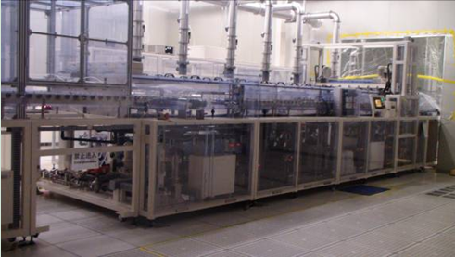
图1 Dense cleaner机台
3 组成单元的工艺设计及常见问题
Dense的组成单元：
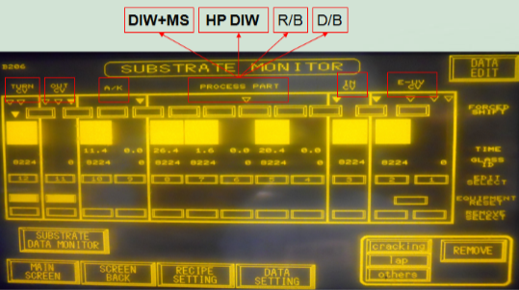
1、E-UV紫外线除有机物单元
2、IN/OUTCV传送单元
3、Process Part机台清理单元
4、A/K气刀单元
5、TURN CV转向单元
6、其他组成部分
3.1 E-UV单元
E-UV单元分为三部分：Lamp house本体、EUV的电源控制箱和EUV的操作屏。
1.Lamp house本体
EUV的Lamp house主要由三根特殊的灯管和一片石英玻璃片构成，三根灯管是置于充满氮气的空间中，通过照射来分解玻璃表面的有机物，从而达到清洁的目的。
2.EUV的电源控制箱
控制箱里面共有三组控制模块，可以分别控制三根灯管的工作状态。总电源由DMS提供，即使电源开关关闭，控制箱还是会有电源的，只有切断控制箱后面的总按钮，控制箱才会处于真正的关闭状态。
3.EUV的操作屏
操作屏外置按钮分别为lamp on、 lamp of、 reset和power button，当点亮
power button后系统会自动为lamp house充15分钟的氮气，每次开机时都会进行这一动作，如果lamp house没有打开过，而且house里之前是有N的，则可手动stop这一动作。 Lamp on可直接电亮amp， lamp off可直接关闭lamp， reset重置。
操作menu
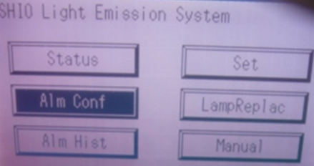
1.status:1)可控制lamp的on/of
2)可选择PW or FB模式pw表示输给lamp的电流恒定不变(一般用此模式)，FB表示lamp的照度恒定不变，其电流的控制是由 power控制箱内的模块控制的。
3)Deta选项，可观察lamp详细状态，也可设置频闪间隔以及使用上限报警的时间。
2.Alm conf：当机台出现 alarm时，该功能键可以提示出相关解决方案，而且在 Detail中可以找出 alarm的确切位置。
3.Alm Hist：该功能键可以查看机台曾经出现过的 alarm的一些记录。
4.Set功能键：可以对机台的工作状态进行设定
5.LampReplac：该功能键主要记录lamp的使用时间，当lamp使用到机台设定的时间时，将会发出 alarm，在换好灯管后，可使用该键，将使用时间清零，所以在未使用到lamp的上限时间时请不要清零，否则机台将无法记录lamp的正确使用时间，也就无法正确的发出alarm。
6.Manual键：该键可控制EUV机台工作在 local or remote模式，当工作在local模式时，机台不受DMS的控制，在 Remote模式时受DMS的控制，建议正常工作时处于 Remote模式，当机台出现问题检查时用local模式。
设备运行条件
1.设备放置环境的要求
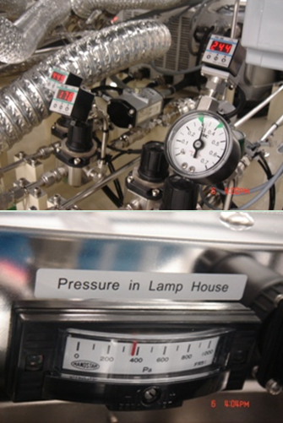
温度:10-35摄氏度
湿度:20%-80%
2.充入 house的N2的要求
纯度:999%以上
充入N2的气压:0.15-0.6Mpa
在 house外壳上有个压强仪表，所
显示的是 house内部N2的压强，其
MAX: 400
3.电压要求
所需要电压为三相190v-230v
4.水的要求
水的压强值MAX:05Mp
流量值:5-6L/min
5.产生紫外线波长为172nm
注意：正常情况下EUV是由DMS控制，在
开启EUV之前，一定要确保DMS控制屏处PWC为ON，否则，会烧毁灯管。
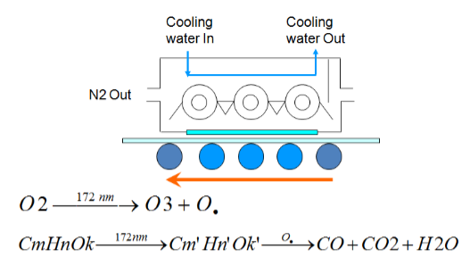
图2 E-UV工作原理
E-UV工作时发出172nm的UV。灯罩外的氧气在UV照射下生成臭氧和玻璃基板上的有机物反应生成CO2、CO和H2O易挥发，去除物质。
E-UV单元容易出现的问题
1．紫外线灯LAMP使用时间达到，系统报警
由于我们机台设定的都是等灯泡损坏才报警，所以没有使用时间达到报警的
情况，遇到灯泡损坏就直接更换。
2．紫外线灯LAMP损坏，造成的原因可能是三种
a. Lamp house气密性不够，灯泡氧化
b. 冷却水流量偏低，倒是温度过高烧毁。
c. 灯泡本身或偶发性问题
先要检查是不是机台问题，因为如果不先确定是否是机台问题，即使是将灯泡更换，它还是会坏掉，所以要先排除机台方面的原因再更换灯泡。
3、经长时间灯泡的烘烤，oing变形或开裂。
每次月保的时候都要将E-UV单元开启对 o-ring进行检查，发现有损坏的需要及时更换。
3.2 IN/OUT CV传送单元
在Dense机台中有两处Conveyer，机台中conveyer的作用是：传送时定位玻璃、隔开可能会相互影响的两个腔室。
容易出现的问题：
a.0ring老化变形
这个需要再平时点检的时候留意，发现有变形的，如果不影响到生产可以记下位置，等到PM的时候再一起更换。因为如果平时发现一个就更换，时间不允许，换一个就得停机至少半小时，所以只要不影响生产，就等到机台保养的时候把损坏、变形的一起更换。
b.轴承变形、堵塞
轴承分金属和塑料的，金属的最容易出现的就是锈蚀，塑料在长时间承重过程中会变形，前提还是一样，若不影响生产，就等到机台保养的时候更换。
c.顶丝松动
顶丝松动会造成破片，处理办法就是将顶丝拧紧，平时月保的时候要确认顶丝的松紧程度。
d.定位器磨损，位置偏移
定位器磨损需要更换，位置偏移需要仔细调节开合度和位置。
3.3 Process Part机台清理单元
以上内容仅为本文档的试下载部分，为可阅读页数的一半内容。如要下载或阅读全文，请访问：https://d.book118.com/186125145223010034

